1. Протестуй роботу сайту “[Київська міська лікарня ветеринарної медицини](https://www.kmlvm.com.ua/)” на мобільному пристрої.

2. Заведи 5 відповідних баг репортів у файл Google Docs. Додай посилання на нього в LMS.

**БАГ- репорт № 1.**

В розділі "Ветеринарна допомога", при відкритті вкладки “Лікарі ветеринарної служби” відкривається сторінка з помилкою “404 сторінка не знайдена”.

**Priority:** Medium

**Assignee:** Ukrainets Olena

**Оточення:** Chrome. Версія 117.0.5938.60, Android 10; Mi Browser V13.36.1-gn; Redmi Note 7 Build/QKQ1.190910.002

**Передумови:** Видкрити головну сторінку сайту https://kmlvm.kyivcity.gov.ua/

**Кроки для відтворення:**

1. На головній сторінці сайту , натиснути кнопку “Гамбургер”, розкривається панель навігації, відображаючи список елементів меню. З списку вибрати розділ “Ветеринарна допомога”, вкладка “Лікарі ветеринарної служби”, та натиснути на неї.
2. Відкривається сторінка з інформацією про помилку “404 сторінка не знайдена”

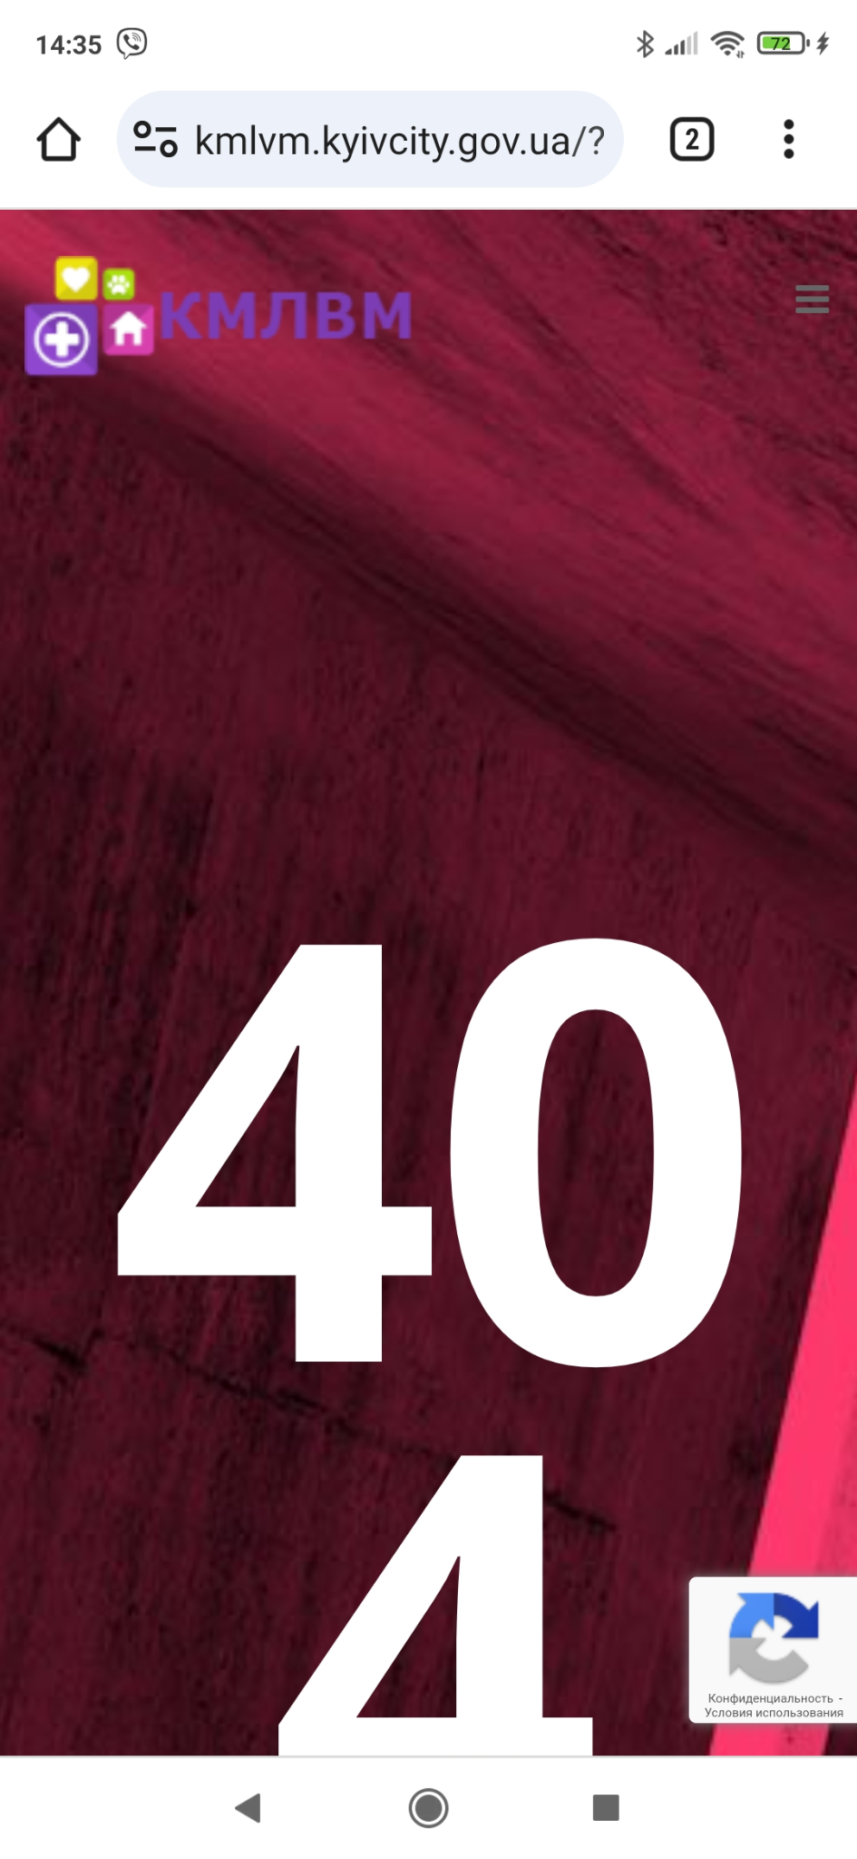

**Фактичний результат:** В розділі "Ветеринарна допомога", при відкритті вкладки “Лікарі ветеринарної служби” відкривається сторінка з помилкою “404 сторінка не знайдена”.

**Очікуваний результат:** В розділі "Ветеринарна допомога", при відкритті вкладки “Лікарі ветеринарної служби” відкривається сторінка з інформацією про лікарів.

**БАГ- репорт № 2.**

В розділі "Зоодопомога", при відкритті вкладки “Співробітники служби “Зоодопомога” відкривається сторінка з помилкою “404 сторінка не знайдена”.

**Priority:** Medium

**Assignee:** Ukrainets Olena

**Оточення:** Chrome. Версія 117.0.5938.60, Android 10; Mi Browser V13.36.1-gn; Redmi Note 7 Build/QKQ1.190910.002

**Передумови:** Видкрити головну сторінку сайту https://kmlvm.kyivcity.gov.ua/

**Кроки для відтворення:**

1. На головній сторінці сайту , натиснути кнопку “Гамбургер”, розкривається панель навігації, відображаючи список елементів меню. З списку вибрати розділ “Зоодопомога”, вкладка “Співробітники служби “Зоодопомога”, та натиснути на неї.
2. Відкривається сторінка з інформацією про помилку “404 сторінка не знайдена”

**Фактичний результат:** В розділі "Зоодопомога", при відкритті вкладки “Співробітники служби ”Зоодопомога” відкривається сторінка з помилкою “404 сторінка не знайдена”.

**Очікуваний результат:** В розділі "Зоодопомога", при відкритті вкладки “Співробітники служби “Зоодопомога” відкривається сторінка з інформацією про співробітників.

**БАГ- репорт № 3.**

В розділі "Центр Захисту тварин", при відкритті вкладки “Співробітники служби утримання тварин” відкривається сторінка з помилкою “404 сторінка не знайдена”.

**Priority:** Medium

**Assignee:** Ukrainets Olena

**Оточення:** Chrome. Версія 117.0.5938.60, Android 10; Mi Browser V13.36.1-gn; Redmi Note 7 Build/QKQ1.190910.002

**Передумови:** Видкрити головну сторінку сайту https://kmlvm.kyivcity.gov.ua/

**Кроки для відтворення:**

1. На головній сторінці сайту , натиснути кнопку “Гамбургер”, розкривається панель навігації, відображаючи список елементів меню. З списку вибрати розділ “Центр Захисту тварин”, вкладка “Співробітники служби утримання тварин”, та натиснути на неї.
2. Відкривається сторінка з інформацією про помилку “404 сторінка не знайдена”

**Фактичний результат:** В розділі "Центр захисту тварин", при відкритті вкладки “Співробітники служби утримання тварин” відкривається сторінка з помилкою “404 сторінка не знайдена”.

**Очікуваний результат:** В розділі "Центр Захисту тварин", при відкритті вкладки “Співробітники служби утримання тварин” відкривається сторінка з інформацією про співробітників.

**БАГ- репорт № 4.**

В розділі "Головна", при відкритті вкладки “Новини” відкривається сторінка з помилкою “Gateway Timeout”.

**Priority:** Medium

**Assignee:** Ukrainets Olena

**Оточення:** Chrome. Версія 117.0.5938.60, Android 10; Mi Browser V13.36.1-gn; Redmi Note 7 Build/QKQ1.190910.002

**Передумови:** Видкрити головну сторінку сайту https://kmlvm.kyivcity.gov.ua/

**Кроки для відтворення:**

1. На головній сторінці сайту , натиснути кнопку “Гамбургер”, розкривається панель навігації, відображаючи список елементів меню. З списку вибрати розділ “Головна”, вкладка “Новини”, та натиснути на неї.
2. Відкривається сторінка з інформацією про помилку “Gateway Timeout”.

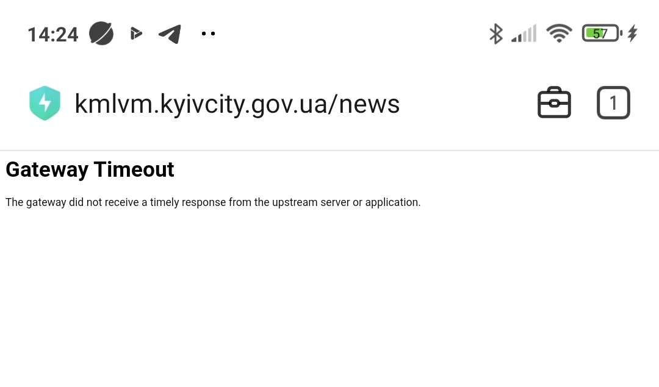

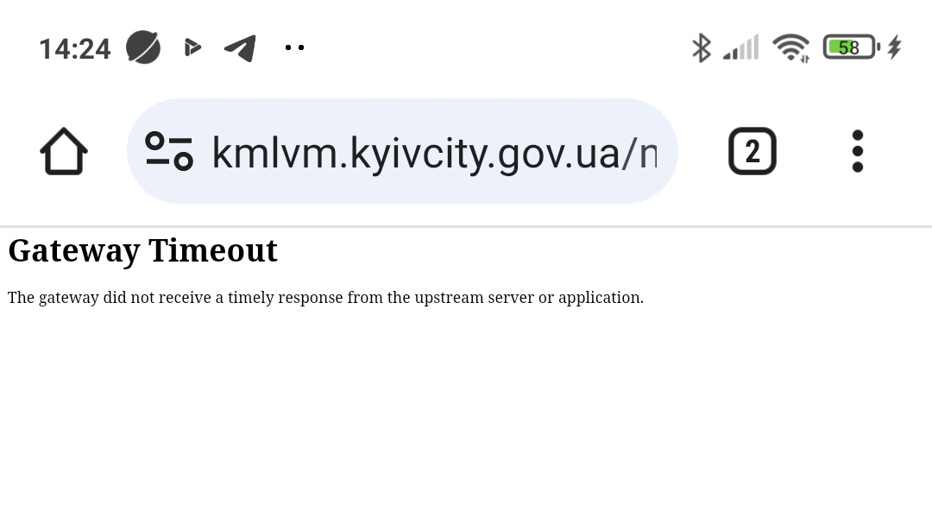

**Фактичний результат:** В розділі "Головна", при відкритті вкладки “Новини” відкривається сторінка з помилкою “Gateway Timeout”.

**Очікуваний результат:** В розділі "Головна", при відкритті вкладки “Новини” відкривається сторінка з новостною лентою.

**БАГ- репорт № 5.**

В розділі "Головна", при відкритті вкладки “График прийому громадян” відкривається таблиця з графіком, в якому літери виходять за межи колонок таблиці в оріентації Portrait.

**Priority:** Medium

**Assignee:** Ukrainets Olena

**Оточення:** Chrome. Версія 117.0.5938.60, Android 10; Mi Browser V13.36.1-gn; Redmi Note 7 Build/QKQ1.190910.002

**Передумови:** Видкрити головну сторінку сайту https://kmlvm.kyivcity.gov.ua/

**Кроки для відтворення:**

1. На головній сторінці сайту , натиснути кнопку “Гамбургер”, розкривається панель навігації, відображаючи список елементів меню. З списку вибрати розділ “Головна”, вкладка “Графік прийому громадян”, та натиснути на неї.
2. Відкривається таблиця з графіком, в якому літери виходять за межі колонок таблиці в орієнтації Portrait.

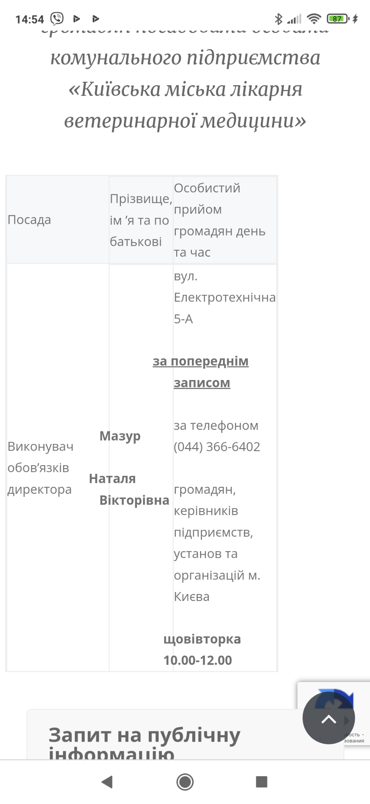

**Фактичний результат:** В розділі "Головна", при відкритті вкладки “График прийому громадян” відкривається таблиця з графіком, в якому літери виходять за межи колонок таблиці в оріентації Portrait.

**Очікуваний результат:** В розділі "Головна", при відкритті вкладки “График прийому громадян” відкривається таблиця з графіком, в якому літери не виходять за межи колонок таблиці в оріентації Portrait.

2. Встанови Android Studio за посиланням [Download Android Studio and SDK tools](https://developer.android.com/studio).

3. Запусти Емулятор, використовуючи [інструкцію](https://developer.android.com/studio/run/emulator).

4. Знайди 3 баги на сайті “[Звірополіс](https://zpolis.com.ua/)”. Додай їх в документ з баг репортами з попереднього рівня.

**БАГ- репорт № 1.**

В розділі "Вопросы и ответы", при використанні перемикача мов в футере сторінки (натискаємо “RU”), вкладка “Графік щеплення домашніх тварин” відображається українською.

**Priority:** Medium

**Assignee:** Ukrainets Olena

**Оточення:** Chrome. Версія 83.0.4103.106, Android 11; Nexus 5X API 30

**Передумови:** Видкрити головну сторінку сайту https://zpolis.com.ua/

**Кроки для відтворення:**

1. На головній сторінці сайту , в футере сторінки, в перемикачі мов обрати “RU”, натиснути кнопку “Гамбургер”, розкривається панель навігації, відображаючи список елементів меню. З списку обрати розділ “Вопросы и ответы”.
2. Відкривається сторінка з вкладками, серед яких “Графік щеплення домашніх тварин” відображається українською.

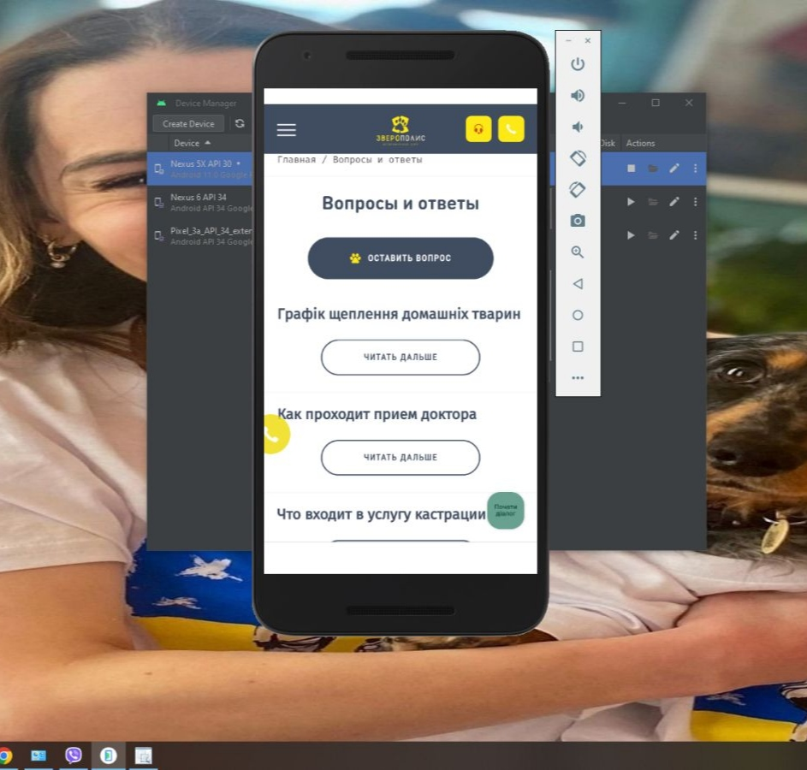

**Фактичний результат:** В розділі "Вопросы и ответы", при використанні перемикача мов в футере сторінки (натискаємо “RU”), вкладка “Графік щеплення домашніх тварин” відображається українською.

**Очікуваний результат:** В розділі "Вопросы и ответы", при використанні перемикача мов в футере сторінки (натискаємо “RU”), всі вкладки відображаються російською.

**БАГ- репорт № 2.**

В розділі "Питання та відповіді", при використанні перемикача мов в футере сторінки (натискаємо “UA”), три вкладки відображаються російською.

**Priority:** Medium

**Assignee:** Ukrainets Olena

**Оточення:** Chrome. Версія 83.0.4103.106, Android 11; Nexus 5X API 30

**Передумови:** Видкрити головну сторінку сайту https://zpolis.com.ua/

**Кроки для відтворення:**

1. На головній сторінці сайту , в футере сторінки, в перемикачі мов обрати “UА”, натиснути кнопку “Гамбургер”, розкривається панель навігації, відображаючи список елементів меню. З списку обрати розділ “Питання та відповіді”.
2. Відкривається сторінка з вкладками, серед яких три вкладки відображаються російською:

* Как проходит приём доктора;
* Что входит в услугу кастрации;
* Что необходимо для поселения питомца в гостиницу.

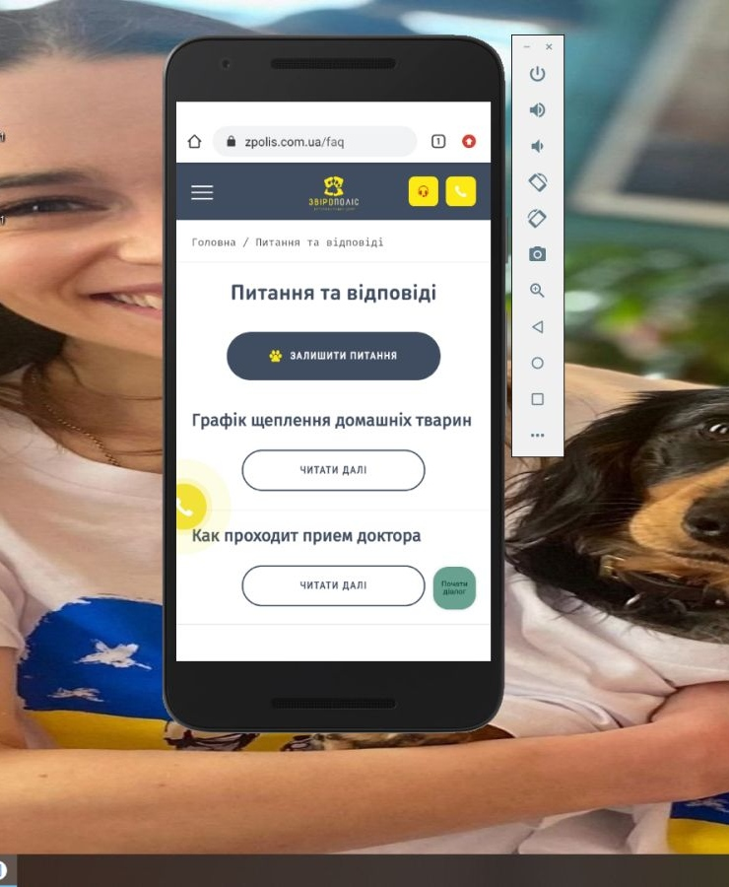

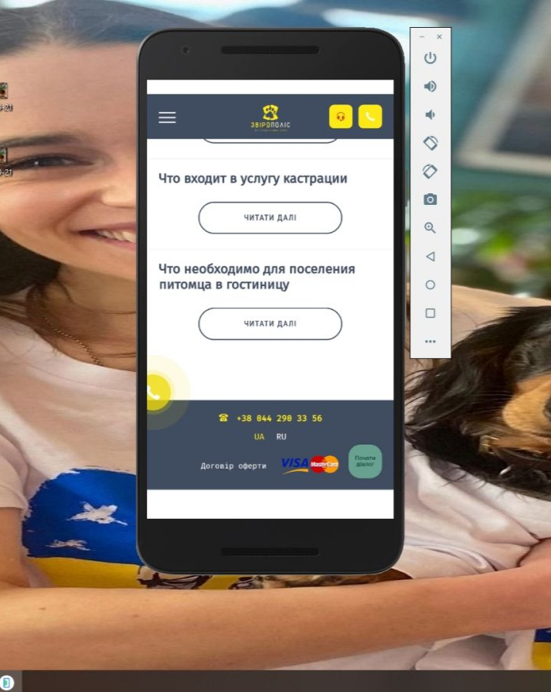

**Фактичний результат:** В розділі "Питання та відповіді", при використанні перемикача мов в футере сторінки (натискаємо “UA”), три вкладки відображаються російською.

**Очікуваний результат:** В розділі "Питання та відповіді", при використанні перемикача мов в футере сторінки (натискаємо “UA”), всі вкладки відображаються українською.

**БАГ- репорт № 3.**

В розділі "Контакты", при використанні перемикача мов в футере сторінки (натискаємо “RU”), карти Google Maps відображаються українською.

**Priority:** Medium

**Assignee:** Ukrainets Olena

**Оточення:** Chrome. Версія 83.0.4103.106, Android 11; Nexus 5X API 30

**Передумови:** Видкрити головну сторінку сайту https://zpolis.com.ua/

**Кроки для відтворення:**

1. На головній сторінці сайту , в футере сторінки, в перемикачі мов обрати “RU”, натиснути кнопку “Гамбургер”, розкривається панель навігації, відображаючи список елементів меню. З списку обрати розділ “Контакты”.
2. Відкривається сторінка з інформацією про контакти клиник на якої карти Google Maps відображається українською.

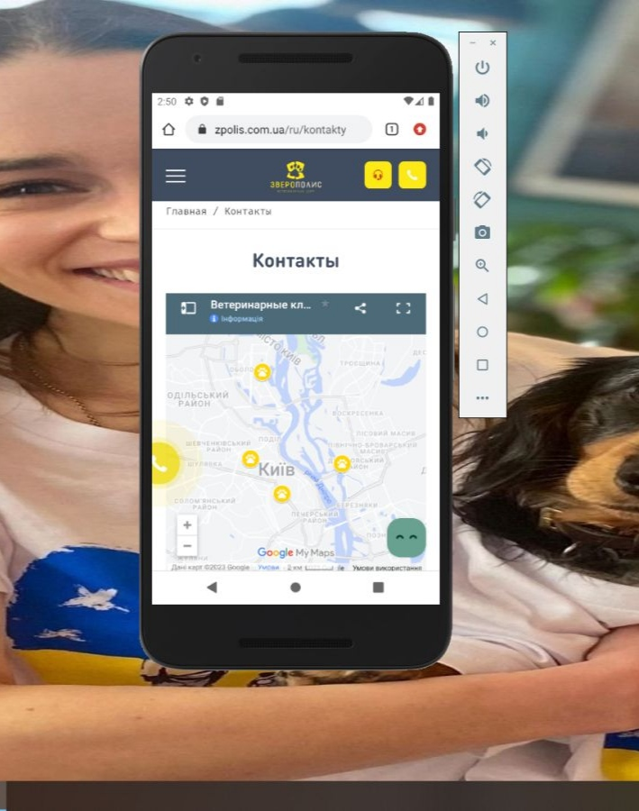

**Фактичний результат:** В розділі "Контакти", при використанні перемикача мов в футере сторінки (натискаємо “RU”), карти Google Maps відображаються українською.

**Очікуваний результат:** В розділі "Контакти", при використанні перемикача мов в футере сторінки (натискаємо “RU”), карти Google Maps відображаються російською.

На свій мобільний пристрій встанови додаток “Дія”.

3. Створи чек-ліст перевірок цього додатку із розділами під різні види тестування.

3.1. Чек-ліст повинен містити як мінімум 4 види тестування і мінімум 5 перевірок для кожного виду.

1. **Функціональне тестування:**

* перевірити установку, оновлення та видалення додатку;
* перевірити реєстрацію та авторізацію за допомогою ID Banking;
* перевірити, як проводиться оплату в “Зробити донат” в категорії послуг “Армія дронів”;
* перевірити загрузку Covid-серифікатів в категорії послуг;
* перевірити можливість вийти з особистого профилю додатку.

1. **UI - тестування:**

* перевірити вирівнювання полів в додатку;
* перевірити відсутність помилок у тексті;
* перевірити, як інтерфейс відображається в різних орієнтаціях (portrait, landscape);
* перевірити чітабельність шрифтів на основному фоні та інших елементах;
* перевірити, як працюють різні елементи інтерфейсу, натискання кнопок, розмір елементів для зручності користування.

1. **Кроссбраузерне тестування:**

* перевірити, як працює додаток в системі Android різних версій;
* перевірити, як працює додаток в системі iOS різних версій;
* перевірити, як працює додаток на різноманитних пристріях різних виробників.

1. **Тестування продуктивності:**

* перевірити час завантаження додатку;
* перевірити швидкість обробки запитів;
* перевірити споживання заряду батареї пристрою;
* перевірити кешування даних;
* перевірити споживання пам’яти пристрою.